Grundkurs Biologie – Abitur 2010

A 2 Die Kartoffel - ein bedeutendes Grundnahrungsmittel

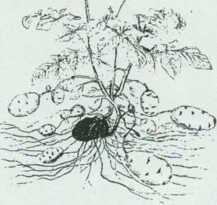
Die Kartoffel, die in großen Teilen der Welt ein Grundnahrungsmittel ist, kann sich über Knollen vegetativ vermehren.
1. Bei der Kartoffelsorte „Amflora" wurde durch eine gentechnische Veränderung erreicht, dass die in der Kartoffelknolle enthaltene Stärke nicht wie üblich aus Amylose und Amylopektin, sondern nur noch aus Amylopektin besteht. Amylopektin ist besser für die industrielle Weiterverarbeitung geeignet. An der Bildung von Stärke sind mehrere Enzyme, die zur Stoffgruppe der Proteine gehören, beteiligt.
1.1. Beschreiben Sie unter Mitverwendung von beschrifteten Skizzen die Vorgänge am Ribosom, die dort zur Bildung eines Proteins ablaufen! 8 BE

1.2. Bei „Amflora" wurde das Gen für ein Enzym, das in konventionellen Kartoffeln an der Bildung von Amylose beteiligt ist, ausgeschaltet. Dazu bauten Gentechniker eine Kopie des Gens in umgekehrter Richtung (Antisense-Gen) in die Erbsubstanz der Kartoffel ein (vgl. Abb.1).
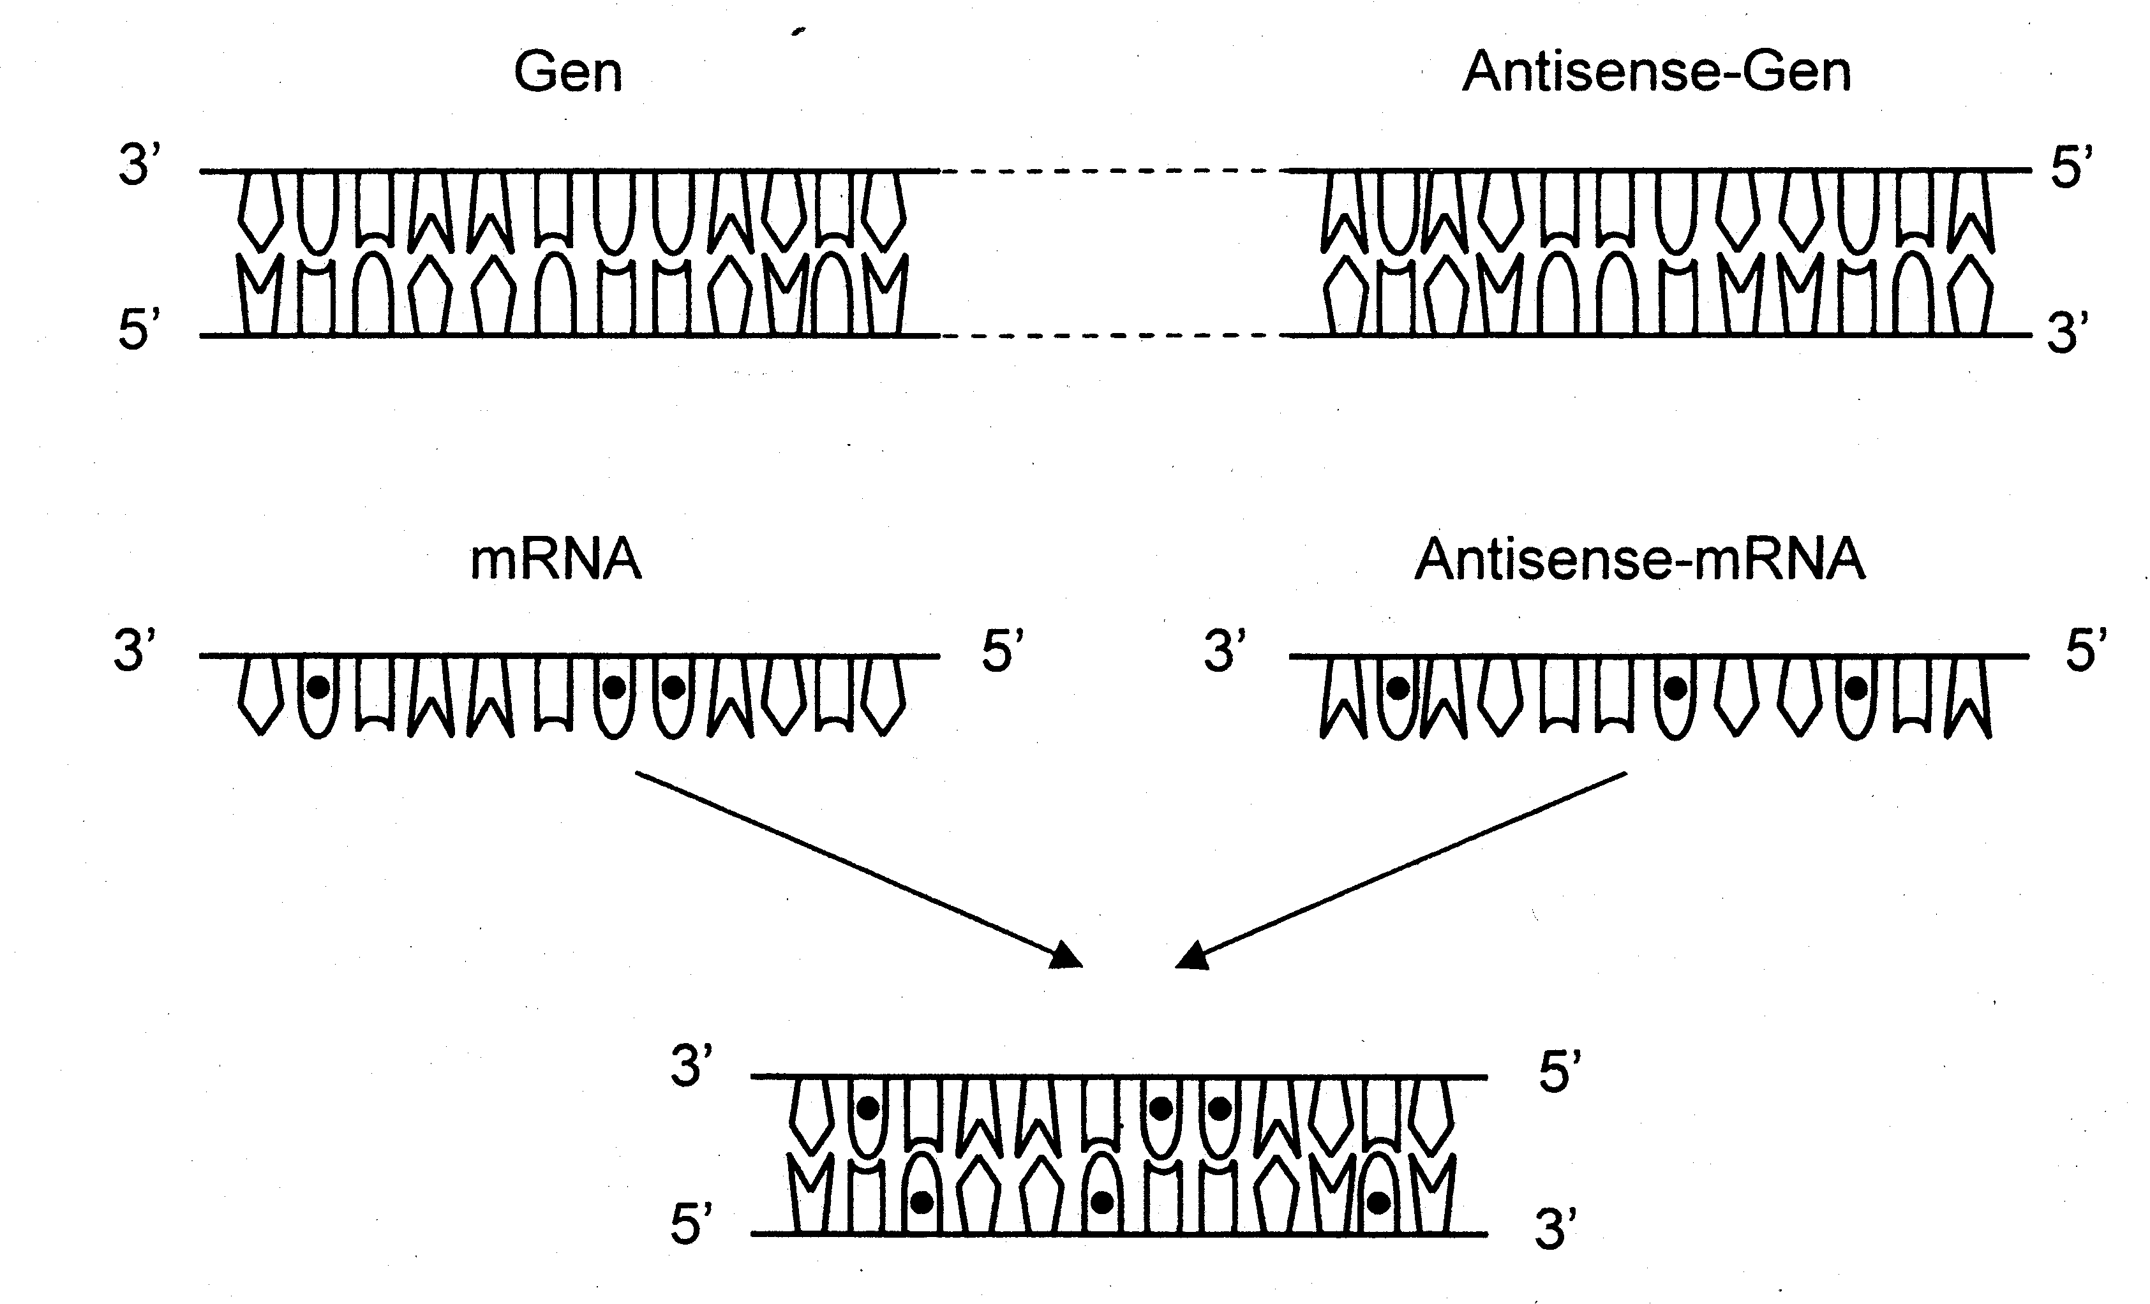

Abb. 1: Prinzip der Antisense-Technik

Erläutern Sie mithilfe der Abbildung 1 die Wirkungsweise des eingeschleusten Gens! 6 BE

1.3. Folgende Aminosäuresequenz ist in der Primärstruktur des in Teilaufgabe 1.2. genannten Enzyms enthalten: Val – Leu – lle.

Leiten Sie mithilfe der Abbildung 2 eine mögliche Basensequenz des codogenen Stranges des DNA-Abschnittes ab, der für diese Aminosäuresequenz codiert! 4 BE

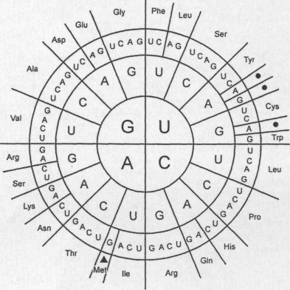

• Stoppcodon  Startcodon

Abb. 2: Code-Sonne (Leserichtung von innen nach außen)

2. Neben der ungeschlechtlichen (vegetativen) Vermehrung über Knollen können sich Kartoffelpflanzen auch geschlechtlich durch Verschmelzung zweier Keimzellen fortpflanzen.
2.1. Nennen Sie jeweils den Kernteilungstyp, der für die Bildung von Zellen bei der vegetativen Vermehrung bzw. der Bildung von Keimzellen verantwortlich ist, und beschreiben Sie unter Mitverwendung beschrifteter Schemazeichnungen den Kernteilungstyp bei der vegetativen Vermehrung! Gehen Sie dabei von einer Zelle mit 2n = 4 Chromosomen aus. 8 BE

2.2. Viele Wildkartoffelarten sind diploid (2n = 24), im Gegensatz zu unserer heutigen Kulturkartoffel, deren Chromosomensatz tetraploid (4n = 48) ist.

2.2.1. Beschreiben Sie, wie ausgehend von diploiden Pflanzen tetraploide Nachkommen entstehen können! 4 BE

2.2.2. Beschreiben Sie, inwiefern sich bei der Generation, die durch Kreuzung eines diploiden mit einem tetraploiden Individuum entstanden ist, Probleme bei der geschlechtlichen Fortpflanzung ergeben! 4 BE

3. Die in den Kartoffelknollen vorhandene Stärke kann nach Abbau zu Traubenzucker (Glucose) von fast allen Organismen zur Energiegewinnung genutzt werden. Je nach Art des Glucoseabbaus fällt der relative Energiegewinn unterschiedlich aus (s. Abb. 3).
II

I

relativer Energiegewinn

Abb. 3: Relativer Energiegewinn beim Abbau der gleichen Glucosemenge durch Abbaureaktion l bzw. II

Ordnen Sie die in Abbildung 3 dargestellten Energiegewinne l und II entsprechenden Abbaureaktionen zu und geben Sie jeweils die notwendige Voraussetzung und die entstehenden Endprodukte an! 6 BE

